1. 系统需求分析

移动医疗系统兼具医生和病人用户需求，偏向服务患者（或病患陪伴者）为主。病人的功能界面和操作应尽量精简，满足客户查询信息和提交申请的主要意愿。医生的功能多样，使用者（医院工作人员）有熟练的操作能力和较大的业务需求，所以应该注重系统的严谨性、规范性。

1. 数据库E-R图

在设计数据库时，首先确定了医生和病人两个必要的实体集。在移动医疗系统中两者最直接的关系应该是问诊和咨询，这时催生出了问诊记录这个关系。同时，该移动医疗系统的目的和客户需求应该是能够实现网上预约和部分咨询及查询功能，所以应该与线下的问诊相挂钩，而线下问诊需要挂号，从而催生出了预约记录这一关系。自此，这四个关系间的联系也自然而然的出现了。每次问诊可能会有需要开具处方，所以增加一个处方记录作为与问诊记录相联系的关系。接下来，为了满足医生可追踪病人以往病情和治疗信息的需求，加入了一个追踪记录的关系，它以“追踪”这一联系集与医生、病人和问诊记录联系起来，成为一个弱实体集，主要提供一个病人各个阶段的病情简述。同时，病人的病历需要记录下来，所以建立了一个病历记录的关系，跟跟踪记录一样是弱实体集，在包括各个阶段的问诊记录信息的前提下，给出每个阶段的诊断结论。完成这一阶段后，我们开始考虑系统实际使用的问题，医生和病人需要以一个身份进行登录系统从而获取对应的权限和能力。那么用户这个关系应运而生，它只有用户名、密码和用户类型这三个简单的属性组成，但通过“登录”联系集与医生和病人相联系，从而与医生和病人的数据相挂钩。在此基础上，用户应该拥有一个用户相互交流的弱实体集“消息”进行病人对医生的咨询和医生对病人的回复。到此，这个移动医疗系统的大部分必要工作已经可以通过此数据库相搭配完成。我们也考虑过支付环节，但考虑到这个系统的目的只是解决线上预约与咨询的需求，具体支付环节对实际问诊情况依赖性过高，也与实际取药环节关联甚大，所以暂不加入此数据库设计中。

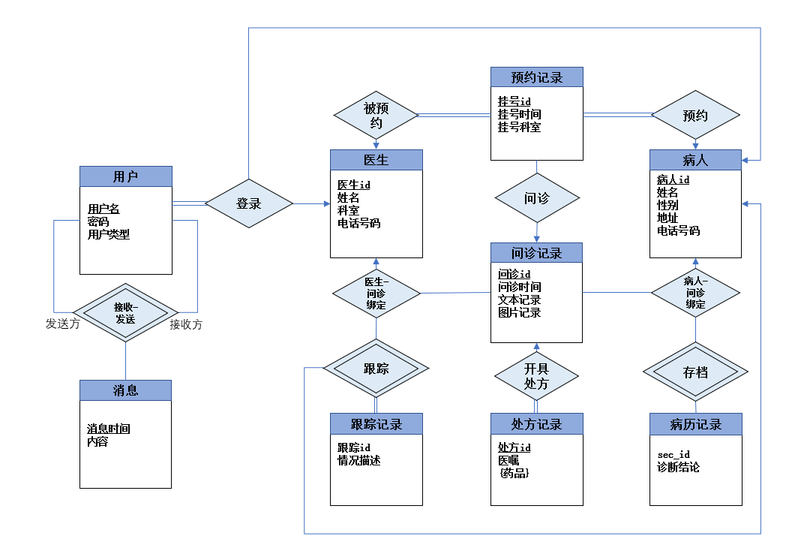

1. 关系数据模型的设计
2. 移动医疗应用功能简析

注册和登录：完成病人/医生的注册和登录操作，并导向相应界面；

预约：完成患者或病患陪伴者对指定或非指定医生的问诊预约的操作；

问诊：建立病患和医生一对一的问诊窗口，满足在线问诊需求；

查询（病患方）：完成对问诊信息、医生处方、医嘱等信息的查询请求；

查询（医生）：完成对病人的病历、问诊信息、处方历史等信息的查询请求；

病人信息维护：完成对病人信息的添加、修改和删除等操作；

医生信息维护：完成对医生信息的添加、修改和删除等操作；

问诊信息维护：完成对问诊信息的添加、修改和删除等操作；

处方信息维护：完成对处方信息的添加、修改和删除等操作；

1. 移动医疗应用的实体和属性设计

用户（用户名，密码，用户类型）

医生（医生id，姓名，科室，电话号码）

病人（病人id，姓名，性别，地址，电话号码）

预约记录（挂号id，挂号时间，挂号科室，医生id，病人id）

问诊记录（问诊id，挂号id，问诊时间，文本记录，图片记录）

开具处方（问诊id，处方id，日期）

处方记录（处方id，医嘱）

药品记录（处方id，药品）

病历记录（问诊id，sec_id，病人id，诊断结论）

跟踪记录（跟踪id，问诊id，医生id，病人id，情况描述）

消息（消息时间，医生id，病人id，内容）